新 书 推 荐

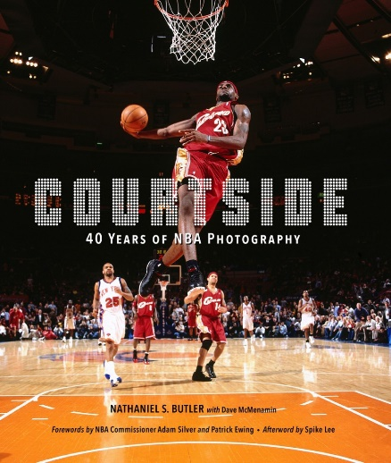
中文书名：《球场边：NBA摄影40年》
英文书名：COURTSIDE: 40 Years of NBA Photography
作 者：Nathaniel Butler, Dave McMenamin
出 版 社：Abrams Books
代理公司：ANA/Jessica
页 数：288页
出版时间：2024年9月
代理地区：中国大陆、台湾
审读资料：电子稿
类 型：运动
亚马逊畅销书排名：
#34 in Sports Photography
#219 in Basketball (Books)

内容简介：

40年来令人惊叹的篮球摄影作品——无论是场上的精彩对决还是场下的珍贵时刻——来自体育界最伟大的记录者之一。

作为NBA最杰出的摄影师之一，纳撒尼尔·S·巴特勒（Nathaniel S. Butler）用镜头记录了无数令人难忘的球场瞬间。从雷·阿伦（Ray Allen）底角三分这样的标志性时刻，到比尔·拉塞尔（Bill Russell）、NBA50大巨星和NBA75大巨星的近距离肖像，再到迈克尔·乔丹（Michael Jordan）、科比·布莱恩特（Kobe Bryant）和斯蒂芬·库里（Steph Curry）夺冠的荣耀瞬间，巴特勒总是能捕捉到那些塑造历史的篮球时刻。《球场边：NBA摄影40年》是一部令人惊叹的作品集，涵盖了巴特勒职业生涯前五十年的摄影精华，还包括了最新一届的新秀赛季。书中附有帕特里克·尤因（Patrick Ewing）、斯蒂芬·库里、林书豪和特雷·杨（Trae Young）等历代NBA传奇人物的精彩点评，让读者有机会深入了解美国职业篮球联赛（National Basketball Association）和这个用摄影作品见证了NBA崛起的传奇人物。

本书由NBA总裁亚当·萧华（Adam Silver）、奈·史密斯篮球名人纪念堂入选者帕特里克·尤因（Patrick Ewing）撰写前言，后记则由奥斯卡获奖导演、制片人及编剧斯派克·李（Spike Lee）撰写。

营销亮点：

- 前所未有的独家报道：作为NBA照片部门的创始成员，作者巴特勒见证了篮球史上的一些重要时刻。他与联盟内部人士和球员的亲密关系将为我们带来惊人的报道。

- 重要贡献者：尼克斯队传奇人物帕特里克·尤因和NBA总裁亚当·萧华的前言，以及奥斯卡获奖导演斯派克·李的后记，都反映了巴特勒非凡的作品和对这项运动的贡献。

- 联盟传奇评论：NBA历代球星都将为本书献声，评论他们职业生涯中的标志性时刻以及见证这项运动的照片。

- 照片宝库：五十年来拍摄NBA的经历让巴特勒积累了大量关于比尔·拉塞尔、卡里姆·阿布杜尔-贾巴尔（Kareem Abdul–Jabbar）、魔术师约翰逊（Johnson）、迈克尔·乔丹、勒布朗·詹姆斯（LeBron James）、斯蒂芬·库里以及其他所有人的照片。

- 联盟支持：巴特勒与联盟长达数十年的合作关系为我们提供了许多宣传和获得支持的机会。

作者简介：

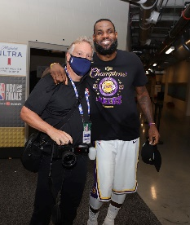
纳撒尼尔·巴特勒（Nathaniel Butler）是NBA Photos的创始成员之一，自1984年以来一直从事篮球摄影和记录工作。从早年的迈克尔·乔丹、魔术师约翰逊和拉里·伯德（Larry Bird），到科比·布莱恩特、勒布朗·詹姆斯和斯蒂芬·库里，巴特勒在球场边见证了NBA最精彩的赛事。从最初在全国各地体育馆的中场休息时间冲洗黑白胶片，发展到现在在全球范围内共享实时数码照片。在过去的40年里，巴特勒对这项运动的想象一直出现在童年卧室的海报和收藏家珍藏的交易卡上，现在则通过NBA的各种社交媒体平台与数百万人分享。从NBA传奇球星的肖像到精彩的投篮动作，巴特勒的作品一直受到全世界体育迷的喜爱。

戴夫·麦克梅纳明（Dave McMenamin）是NBA记者、《纽约时报》（New York Times）畅销书《王者归来：勒布朗·詹姆斯、克利夫兰骑士队和NBA史上最伟大的逆转》（Return of the King: LeBron James, the Cleveland Cavaliers and the Greatest Comeback in NBA History）的合著者，并为多个ESPN平台供稿，包括《今日NBA》（NBA Today）、《ESPN the Magazine》、《The Hoop Collective Podcast》、《SportsCenter》和《Outside the Lines》。

感谢您的阅读！
请将反馈信息发至：版权负责人
Email：Rights@nurnberg.com.cn
安德鲁·纳伯格联合国际有限公司北京代表处
北京市海淀区中关村大街甲59号中国人民大学文化大厦1705室, 邮编：100872
电话：010-82504106, 传真：010-82504200
公司网址：http://www.nurnberg.com.cn
书目下载：http://www.nurnberg.com.cn/booklist_zh/list.aspx
书讯浏览：http://www.nurnberg.com.cn/book/book.aspx
视频推荐：http://www.nurnberg.com.cn/video/video.aspx
豆瓣小站：http://site.douban.com/110577/
新浪微博：安德鲁纳伯格公司的微博_微博 (weibo.com)
微信订阅号：ANABJ2002

